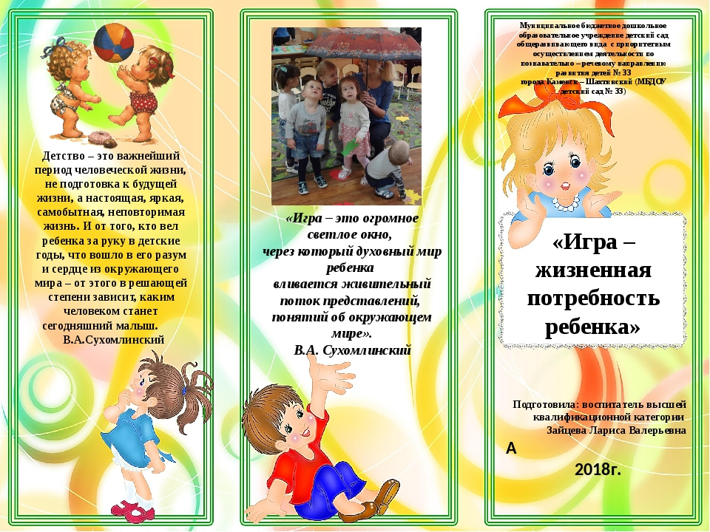

Педагогическая поддержка игры

МДОАУ «Детский сад № 39 г.Орска»
Воспитатель Антоненко И.Л.

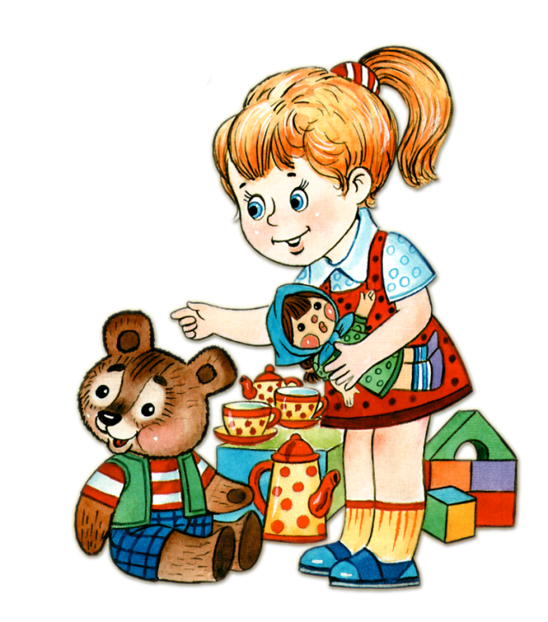
Орск 2021

Поскольку многие современные дошкольники не могут рассчитывать не естественную поддержку игры, предоставляемую в прошлом детским сообществом как внутри, так и вовне дошкольных учреждений, задача поддержки игры во многом перекладывается на плечи воспитателей. В связи с этим требуют пересмотра взгляды на роль взрослого в организации детской игры, зачастую присутствующие в сознании воспитателей и проявляющиеся в их педагогической практике.
Роль взрослого состоит в предоставлении детям времени для игры и в организации среды. Такой взгляд основан на представлении об игре, как спонтанно развивающейся деятельности, присущей всем детям-дошкольникам. В действительности же представление о спонтанности игры часто возникает из-за того, что хотя ребенок и учится играть, процесс такого обучения проистекает за пределами дошкольного учреждения (в семье, во дворе и т.д.), поэтому механизмы обучения остаются скрытыми для педагога.
Предоставление ребенку времени для игры, игрового материала и т.д. способствует поддержанию игры на уже сложившемся уровне и иногда ее дальнейшему развитию. Последнее возможно, однако, только в тех случаях, когда в группе детей присутствует достаточно много игровых «менторов», которые способны демонстрировать сверстникам более развитые модели игры и вовлекать их в участие в более развернутых игровых сценариях. В случае отсутствия таких «менторов» ограничение роли взрослого предоставлением игрового материала не приводит к спонтанному саморазвитию игры, а иногда напротив, приводит к ее распаду. Зачастую такое представление воспитателей об игре сочетается с представлением о том, что любое вмешательство взрослого пагубно отражается на протекании игры, в результате чего воспитатель

принимает позицию «невмешательства» за исключением случаев, когда конфликты детей в
ходе игры принимают особо острый характер и не могут быть разрешены без помощи взрослого.
Роль взрослого состоит в наблюдении за детской игрой с тем, чтобы при удобном случае воспользоваться игровой ситуацией для представления учебного содержания. В отличие от первого, такой взгляд не предполагает самоценности детской игры, а рассматривает ее с утилитарных позиций как средство достижения более важных учебно-воспитательных задач. Подобное вмешательство в игру, как правило, препятствует ее развитию, как в данный момент, так и в долгосрочной перспективе. Воспитатели, придерживающиеся подобных взглядов на свободную игру, более склонны замещать ее другим видами деятельности, которые, хотя и могут включать в себя игровые приемы, будут, тем не менее, направлены на выполнения задач, поставленных взрослым.
При всем их различии, как первая, так и вторая позиция разделяют представление об игре как спонтанно складывающейся детской деятельности, самой по себе нуждающейся в педагогической поддержке. Для обеспечения полноценного развития игры в условиях дошкольного учреждения, необходим пересмотр представлений о том, какую же роль играет взрослый применительно к различным уровням развития игры.
По отношению к сюжетно-ролевой игре, на начальных уровнях развития игры роль взрослого состоит в способствовании развитию у детей таких базисных компонентов игры как игровые действия и использование предметов-заместителей. Далее фокус перемещается на развитие у детей представления о роли и связанных с ней ролевой

речи и игровых действий. При этом отдельные игровые действия выстраиваются в развернутые
цепочки действий, образуя своего рода «мини-сценарии». По мере того как дети начинают
разыгрывать ролевые взаимоотношения, эти мини-сценарии координируются со сценариями, соответствующими другим ролям, превращаясь в итоге в развернутые сценарии, отражающие многообразие сюжетов. В зависимости от уровня игры, наблюдаемого у детей, педагогическая поддержка игры может применять следующие формы:
• Демонстрация символических способов действия с предметом (включая реальный предмет, игрушку и неоформленный или многофункциональный игровой материал).
• Словесное обозначение действий ребенка в целях придания этому действию игрового характера.
• Словесное обозначение действий ребенка в целях установление соответствия между этими действиями и конкретной ролью.

• Демонстрация ролевой речи (от отдельных высказываний до развернутых диалогов).
• Расширение и обогащение знаний детей, необходимых для развития игровых тем (посредством чтения книг, показа видео, организации экскурсий и выступлений специальных гостей).
• Помощь детям в изготовлении нового игрового материала или в использовании имеющегося материала в новой функции (включая совместное изготовление материала дома с родителями в качестве семейного проекта).
• Предигровая практика, состоящая в обсуждении и проигрывании разнообразных мини-сценариев.
• Организация и проведение планирования игры (в устной, рисуночной или письменной форме) с последующим обсуждением детских планов и того, как они этим планам следуют.
• Индивидуальная работа с детьми, играющими на более высоком уровне, чем их сверстники, в целях последующего использования этих детей в роли игровых «менторов».

